Programa de Movilidad/Formación de Ingenieros en América
Grupo de trabajo 2 – OEA

Diseño Preliminar
- Antecedentes
Este programa surge de las iniciativas del Grupo de Trabajo de Formación de Recursos Humanos e Ingenierías, liderado por Argentina, del Plan de Acción de Panamá. El objetivo de dicho grupo de trabajo es procurar el aumento del número de graduados en ciencia, tecnología, ingeniería y educación técnica y para mejorar los programas de estudios en estas áreas para responder a las necesidades cambiantes de la industria, en especial de las MIPYME y de las comunidades.

- Objetivos
El “Programa de movilidad/formación de ingenieros en América” se propone:
- Fortalecer la formación integral de alumnos, graduados y docentes investigadores de ingeniería
- Fomentar y consolidar vínculos de cooperación durables entre las instituciones de enseñanza superior de América, responsables de la formación de ingenieros de los países.
- Favorecer el reconocimiento recíproco de los períodos de estudio, impulsando las actividades de investigación en el marco de redes interuniversitarias.
- Promover el desarrollo de prácticas profesionales supervisadas por empresas.
- Favorecer la transferencia de tecnologías e innovación a través del fomento de la investigación y el desarrollo.

- Características del Programa
El Programa convoca a la presentación de proyectos de cooperación académica, elaborados en forma conjunta por instituciones de enseñanza superior de América responsables de la formación de ingenieros.
3.1. Instituciones elegibles para presentar proyectos
Las instituciones elegibles serán aquéllas habilitadas por cada Estado miembro que otorguen título de Ingeniero.
3.2 Características del Proyecto
Serán considerados los siguientes aspectos para la evaluación y selección de los proyectos:
- Reconocimiento académico mutuo (créditos y tramos académicos, análisis comparativo de la currícula, etc.).
- Participación equilibrada de todas las instituciones participantes del proyecto y flujos de movilidad recíprocos y adecuados a los objetivos planteados por el proyecto.
- Implementación de dispositivos institucionales de apoyo a la formación lingüística de estudiantes, graduados y docentes/ investigadores.
- Avances significativos hacia la implementación de un esquema de doble titulación.
- Implementación de proyectos conjuntos de investigación.

3.3 Modalidades de implementación
Los proyectos se implementarán a través de movilidades de estudiantes de grado, graduados y de docentes/investigadores.
Las movilidades se fundarán en el principio de reciprocidad de los intercambios, tendiendo al equilibrio de los flujos respectivos entre los dos países.
Los proyectos tendrán una duración de 3 a 6 meses.
La modalidad general será la detallada a continuación (según la recomendación de ASIBEI):
• Las instituciones de origen y destino designarán los enlaces institucionales correspondientes.
• Las instituciones de origen propondrán un Plan de Trabajo del docente investigador, graduado y/o estudiante.
• Las instituciones de destino explícitamente aceptarán el mencionado Plan de Trabajo del docente investigador, graduado o estudiante.
• Las instituciones de destino acreditarán las actividades realizadas por el docente investigador, graduado y/o estudiante a través de una constancia de estudio donde consten las actividades realizadas durante el intercambio.
• Las instituciones de origen reconocerán las actividades realizadas por el docente investigador, graduado o estudiante en el período de intercambio acreditadas por la universidad de destino.
• Las instituciones de origen aportarán el costo de los pasajes, la asistencia médica y seguros requeridos.
• Las instituciones de destino aportarán el costo del alojamiento y manutención.
Los países que participan del Comité Directivo serán quienes darán el financiamiento del programa de movilidad. ASIBEI, que funcionará como red, será el asesor del Comité Directivo en cuestiones relativas a la formación de ingenieros, aportando su visión de experto en la temática. ASIBEI enviará a la Secretaría General su recomendación académica sobre la pertinencia de las ofertas de convenios presentados.
La Presidencia, a través de la Secretaría General, convocará a un foro anual en el que se analizarán las ofertas de convenios recibidos con la recomendación de ASIBEI y las líneas de trabajo para el próximo año, atendiendo las sugerencias tanto académicas como las del sector empresarial. En dicho foro participarán las instituciones públicas (ONCYT´S y ME) y UPADI (Unión Panamericana de Asociaciones de Ingenieros), quienes decidirán sobre la aprobación de las ofertas de convenios presentadas.
Los convenios aprobados serán implementados según la modalidad que las partes involucradas en el mismo decidan.

- Financiamiento
Las partes de cada Estado financiarán las actividades previstas de acuerdo a las disponibilidades presupuestarias anuales de las instituciones responsables del financiamiento del Programa y con el ajuste necesario a las reglamentaciones vigentes en cada país.

- Evaluación y Selección
Cada proyecto será evaluado por el Comité Directivo Mixto conformado por los ONCYTs y/o Ministerios de educación, que toman las decisiones de carácter político y asociaciones de privados, quienes propondrán desde las empresas cuáles son las líneas de formación requeridas desde el sector (UPADI)
Serán consideradas para la selección final de los proyectos la primera selección del Comité Científico en tanto comité de asesoramiento de las ingenierías, así como las prioridades nacionales y la perspectiva industrial.
Los resultados de la selección final y las condiciones de la aprobación serán notificados oficialmente a las instituciones participantes.
No se aceptarán pedidos de reconsideración después de la decisión de la reunión de evaluación final.

- Organigrama
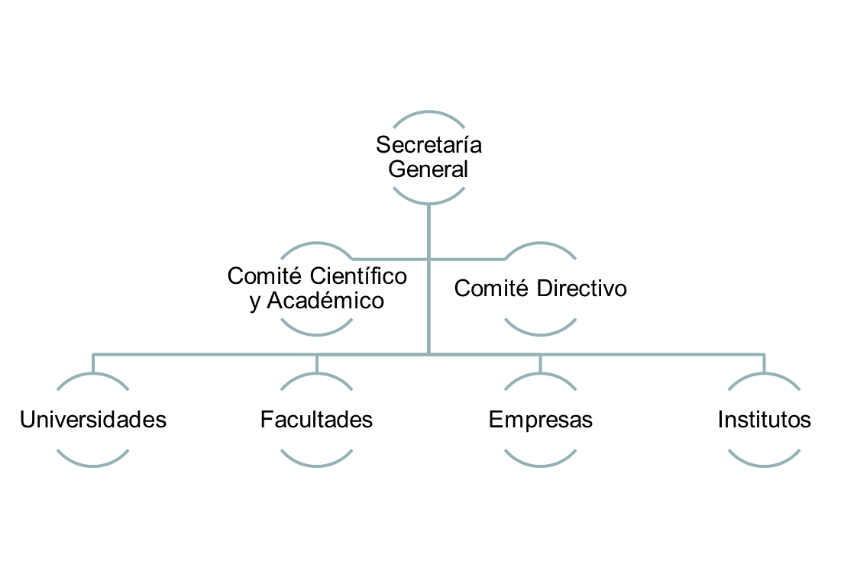
I.- Comité directivo
- Composición:
El Comité directivo está compuesto por un representante de los ONCYT´s, ME de cada Estado y UPADI.
El cambio de un miembro del Comité directivo debe ser anunciado por su institución a la Secretaría del programa.
Un miembro del comité científico no puede ser miembro del comité directivo.
- Funciones:
- Definir las orientaciones estratégicas y temáticas a implementar en los proyectos.
- Realizar la selección final de las candidaturas sobre la base de las propuestas del Comité científico
- Asignar los financiamientos
- Aprobar los informes de avance y los informes finales de los proyectos financiados (cada miembro debe aprobar los informes de los proyectos financiados por su institución).
- El presidente del Comité directivo:
Sus funciones son dirigir las reuniones del Comité directivo y representar el programa.
La presidencia del Comité directivo se alterna entre los ONCYT´s de los Estados miembros del Programa. Es asumida por el representante del país que será el anfitrión de la reunión de los Comités directivo y científico el año siguiente.

II.- Comité Científico/Académico
- Composición:
El Comité científico está compuesto por ASIBEI.
El cambio de un miembro del Comité científico debe ser anunciado a la Secretaría del programa.

Un miembro del comité directivo no puede ser miembro del comité científico.
- Funciones:
- Asegurar el seguimiento científico del programa
- Nombrar a los expertos externos para evaluar los proyectos recibidos en cada convocatoria a proyectos, en caso de considerarse necesario.
- Sobre la base de las evaluaciones de los expertos externos, elaborar una lista de los proyectos seleccionados, clasificarlos según su calidad científica y entregar una opinión sobre el plan de trabajo y el plan de financiamiento.
- Proponer la temática del seminario anual, en relación al país anfitrión.
- Evaluar los informes de avance y los informes finales de los proyectos financiados.
- Presidente del Comité científico:
El Comité científico está designado por ASIBEI, tiene un presidente, elegido por sus miembros por un periodo de dos años. Coordina las actividades del Comité científico y es el interlocutor con la Secretaría y el Comité directivo. Dirige las reuniones anuales del Comité científico y se encarga, con la ayuda de un asesor de su elección, de la redacción de las minutas de la reunión del Comité científico. Redacta las cartas de aceptación y de rechazo de los proyectos con el apoyo de los miembros del comité científico.
La renuncia del Presidente debe ser comunicada por escrito a la Secretaría antes de la reunión anual, durante la cual se realizará la elección de un nuevo presidente del Comité científico.
- Ética y confidencialidad
Si alguno de los miembros del comité participa en un proyecto o tiene un conflicto de interés con un postulante, deberá obligatoriamente informar a los otros miembros del comité y retirarse durante la discusión del proyecto.
Los miembros del comité deberán mantener la confidencialidad de las informaciones, evaluaciones y discusiones relativas a los proyectos del Programa.

III.- Secretaría General
- Institución a cargo de la Secretaría:
La Secretaría funciona como coordinadora general con una presidencia rotativa a cargo de un Estado miembro por un período de dos años.

- Funciones son:
- Preparar la redacción de la convocatoria anual a proyectos y transmitirla a todas las instituciones participantes.
- Recibir las propuestas y verificar la admisibilidad de los proyectos
- Verificar la recepción de los proyectos por parte de las instituciones involucradas.
- Coordinar el proceso de evaluación de los proyectos en colaboración con el Comité científico (envío y recepción de las evaluaciones de los expertos externos).
- Actualizar una base de datos de los evaluadores externos.
- Solicitar los informes de avance y los informes finales al coordinador internacional y difundirlos a los comités.
- Apoyar la organización de la reunión anual de los Comités directivo y científico en colaboración con las instituciones del país anfitrión.
- Apoyar la organización de los seminarios científicos en cooperación con las instituciones del país anfitrión.
- Actualizar y animar el sitio web del programa.
- Facilitar los contactos entre los potenciales responsables científicos de proyectos a través del sitio web.

- Encuentros anuales:
7.1 Los Comités Directivo y Científico, con la presencia de la Secretaría, se reúnen una vez al año en el último trimestre del año. La fecha y el lugar se determinan durante la reunión anual por el Comité directivo a partir de las propuestas de la(s) institución(es) de los países que desean recibir. Cada país latinoamericano debe ser anfitrión en su turno, de la reunión anual de los comités.
El país anfitrión entrega un apoyo logístico y se encarga de la organización de la reunión anual, con la ayuda de la Secretaría.
El acta de la reunión anual es redactada por la Secretaría, leída al final de la reunión en presencia de todos los participantes y firmada por los miembros del comité directivo. En esta acta constan los proyectos aceptados, los financiamientos otorgados por cada institución, la fecha, el lugar y el tema de la próxima reunión de los comités y las eventuales modificaciones al programa e incorporaciones de nuevas instituciones. Toda decisión que figura en el acta debe ser respetada por las instituciones participantes del programa.
Con el fin de permitir a los participantes extranjeros de aprovechar el desplazamiento y organizar encuentros profesionales al margen de las actividades del programa, la Secretaría deberá comunicar lo antes posible, y a más tardar dos semanas antes del inicio de las reuniones de los comités, un programa de la reunión anual.

7.2 Seminarios Académicos-Científicos:
En paralelo a la reunión anual de los Comités directivo y científico, puede ser organizado bajo la forma de talleres un seminario científico sobre las ingenierías, tal reunió permitirá la convocación a jóvenes investigadores. Su objetivo es permitir intercambios científicos de información entre docentes, investigadores y estimular la realización de proyectos y particularmente el involucramiento de los actores de país anfitrión.
El tema de este seminario es propuesto durante la reunión anual por el Comité científico.
El país anfitrión entrega un apoyo logístico y se encarga de la organización de los seminarios científicos, con la ayuda de la Secretaría.
Algunos proyectos financiados por el programa pueden ser el objeto de una presentación durante los seminarios científicos.

